別図 取材受付場所
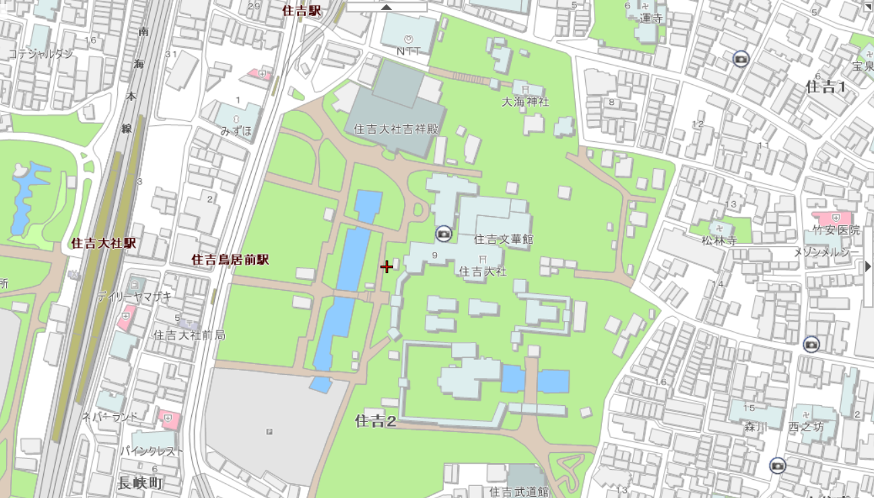
南駐車場
訓練会場への
進入ルート（徒歩）
訓練会場
車両進入ルート
（幸禄門前付近）
報道機関受付場所

